奈曼旗退役军人事务局
工作动态

第28期
奈曼旗退役军人事务局 2020年7月27日

开展“抚恤优待政策”
进军营活动

为庆祝中国人民解放军建军93周年，近日，奈曼旗退役军人事务局，组成抚恤优待政策宣讲组，深入驻奈部队开展“抚恤优待政策”宣传活动。向该部待转业士官、待退役士兵讲解抚恤优待及安置政策。
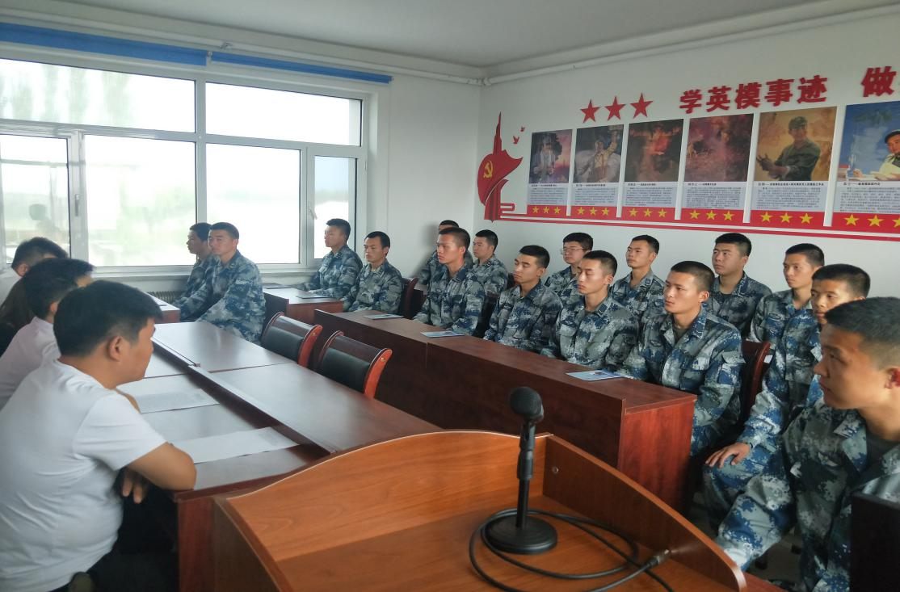
为办好此次活动，优抚股负责同志认真备课，围绕《拥军优抚褒扬纪念政策选编》和《内蒙古自治区伤残抚恤管理实施细则》两部分内容为官兵们进行了祥细讲解。并对前期调研时官兵提出的关于优抚安置政策等方面问题进行现场互动交流，作出了解答。
通过此次宣讲活动，进一步巩固抚恤优待政策宣传成果，有效增进了奈曼旗军民鱼水情谊，为服务国防和军队改革营造良好氛围。

抄报：通辽市退役军人事务局，旗委退役军人事务工作领导小组组长、副组长、分管领导
抄送：各苏木乡镇场、街道、嘎查村退役军人服务站；旗委办今日要情、旗委办信息科、旗政府信息办、旗精神文明办、奈曼融媒体中心

